La Mia Storia

Script
Diapositiva 1
La migrazione può influenzare le persone in molti modi, ma, in particolare, può mettere in discussione la loro identità personale e sociale lasciandoli vulnerabili o minacciati. In questa risorsa guardiamo a quali sono le forme della nostra identità e come noi ci vediamo in relazione agli altri, comprende molti tratti o ruoli visibili o invisibili, alcuni scelti e altri no. Condividere e ascoltare le storie che modellano le nostre vite può offrire un'opportunità per esplorare i nostri sistemi di credenze, ripensare la nostra visione del mondo, trovare un terreno comune con gli altri e rimodellare il nostro senso di identità.

Diapositiva 2
L'identità personale è il modo in cui ci vediamo in relazione a coloro che ci circondano. Siamo nati con alcuni aspetti della nostra identità; la nostra nazionalità, sesso e storia genetica. Formiamo altre parti della nostra identità personale mentre cresciamo e maturiamo, attraverso le nostre esperienze e interazioni con la famiglia, gli amici e la comunità.
L'identità sociale è il modo in cui ci relazioniamo con gli altri e il modo in cui operiamo all'interno di molte diverse situazioni sociali. Nel corso della nostra vita interagiamo con una serie di gruppi sociali tra cui familiari, amici, compagni di classe, colleghi di lavoro, comunità locali, gruppi culturali e religiosi, diverse nazionalità. Definiamo la nostra identità sociale attraverso il modo in cui ci vediamo in relazione a questi gruppi sociali.
L'identità etnica è la condivisione di pratiche culturali, sentimenti, percezioni e comportamenti con persone della stessa etnia.

Diapositiva 3
Le persone, specialmente i bambini, possono essere confuse riguardo alle loro identità sociali, personali ed etniche se sono state separate dalla famiglia, dagli amici o dalle loro reti culturali ed etniche. Può essere difficile per alcune persone adattarsi a nuovi ambienti, usi e culture.
Condividere le nostre storie ed esplorare come l'identità influenza o informa la nostra prospettiva può aiutarci a capire i modi in cui la diversità influisce sulle interazioni e relazioni umane. Esplorare la diversità e le similitudini all'interno di un gruppo può portare a una maggiore consapevolezza, empatia e legame.

Diapositiva 4
Le storie che raccontiamo, o ascoltiamo dagli altri, danno forma alla nostra identità. Alcune di queste storie sono immutabili come la nostra epoca o dove siamo nati, ad esempio.
Altri aspetti della nostra identità sono formati in relazione agli altri. Con le scelte che facciamo ogni giorno modelliamo la nostra identità. Ma quali sono i fattori che possono influenzare le nostre scelte e contribuire alla formazione della nostra identità?

Diapositiva 5
Il nostro luogo di nascita può contribuire a plasmare la nostra identità; la storia del nostro paese, le situazioni politiche, sociali, economiche e ambientali in cui siamo nati.

Diapositiva 6
La nostra famiglia è il primo gruppo sociale a cui siamo esposti e quindi può avere l'effetto più profondo sulla formazione della nostra identità. Dalla nascita siamo esposti a influenze multigenerazionali tra membri della famiglia che ci spingono ad adottare valori, modelli di comportamento e sistemi di credenze che possono rimanere con noi fino all'età adulta e sostenere la nostra visione del mondo. È solo quando interagiamo con gli altri, i cui sistemi di valori differiscono dai nostri, che iniziamo a esplorare e mettere in discussione quei sistemi di credenze.

Diapositiva 7
La nostra identità culturale si riferisce al bisogno umano di appartenere e svilupparsi dalla nascita. È modellato dagli atteggiamenti e dai valori delle persone che ci circondano, principalmente la nostra famiglia e la nostra comunità. C'è un conforto e sicurezza nella condivisione di storia, costumi, arti musicali e altri interessi comuni. Questi elementi possono giocare un ruolo importante nel plasmare la nostra identità, ma è sbagliato presumere che coloro che condividono la stessa cultura avranno le stesse identità. L'autocoscienza, l'esposizione e l'apertura ad abbracciare nuove culture possono arricchire l'esperienza umana e sviluppare ulteriormente il nostro senso di identità.

Diapositiva 8
Una grande maggioranza degli abitanti del mondo si identifica come religiosa. Molte persone riflettono le loro identità religiose attraverso molte delle loro pratiche sociali e culturali. In molti casi, le scelte morali o le azioni intraprese dalle persone, che in alcuni casi includono il rischio di morte, sono basate sulla loro fede. La formazione dell'identità morale all'interno della personalità umana è complicata in quanto facilitata dalla famiglia, dalla cultura e dalla società in generale. Ciò può spesso portare a un'intensità e una profondità di convinzione che possono rendere difficile l'adattamento alle società con opinioni opposte o diverse.

Diapositiva 9
Ci sono molti fattori che influenzano il modo in cui gli altri ci percepiscono e il modo in cui percepiamo noi stessi. L'età, la razza, l'orientamento sessuale, per esempio, sono tutte caratteristiche della nostra identità, ma altri aspetti della nostra identità sono meno rigidi e possono continuare a essere modellati attraverso le nostre interazioni con gli altri e attraverso la nostra auto-analisi e auto-consapevolezza.

Diapositiva 10
Lo scopo di questo esercizio è aiutare a identificare l'identità personale e sociale, creare consapevolezza della diversità e delle somiglianze all'interno di un gruppo e aiutare i partecipanti a conoscersi. Usa il modello vuoto e scrivi il tuo nome nel cerchio centrale dove indicato. Nei cerchi piccoli, annota cinque aspetti che riflettono la tua identità e sono importanti per te. In coppia o in piccoli gruppi, condividi il tuo diagramma e parla delle tue scelte. Quando ogni membro del gruppo ha finito, guarda le somiglianze condivise e anche le differenze all'interno del gruppo.

Diapositiva 11
Lo scopo di questo esercizio è di creare consapevolezza della vita di altre persone, fornire opportunità di empatia e comprensione all'interno del gruppo e incoraggiare maggiori livelli di consapevolezza di sé e di gruppo. Per iniziare questo esercizio, chiedi a ciascun partecipante di scrivere su fogli di carta separati tre o quattro eventi che hanno avuto un grande impatto sulla loro vita in modo positivo o negativo, ad esempio una nascita, morte, festival, calamità naturali, vacanze ecc. Quando è completato, confronta gli eventi osservando le somiglianze nelle scelte e anche le differenze. Chiedi a quelli con gli stessi eventi di discutere le loro prospettive sulla loro scelta e su come quegli eventi particolari hanno avuto un impatto sulla loro vita.

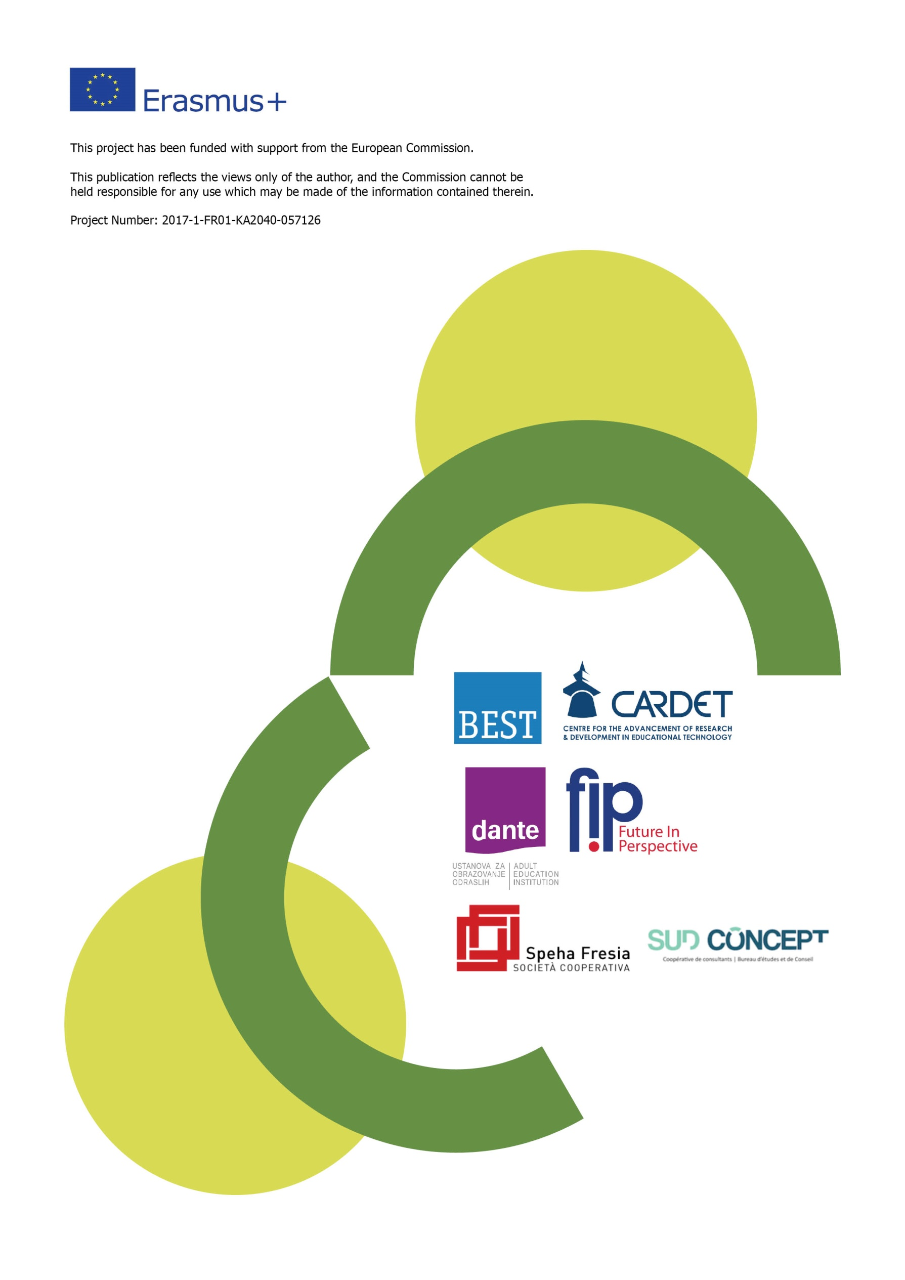
Questo progetto è stato finanziato con il sostegno della Commissione europea. Questo documento riflette solo le opinioni dell'autore e la Commissione non può essere ritenuta responsabile per qualsiasi uso che potrebbe essere fatto delle informazioni contenute nel presente documento.
Progetto Numero: 2017-1-FR01-KA204-037126

